Міністерство освіти і науки України
Національний університет «Львівська політехніка»
Кафедра систем штучного інтелекту


Звіт
про виконання лабораторних та практичних робіт блоку №5
на тему: “файли. Бінарні файли. Символи і Рядки Змінні та Текстові Файли Стандартна бібліотека та деталі/методи роботи з файлами. Створення й використання бібліотек.”
з дисципліни: «Основи програмування»
до:
Практичних Робіт до блоку № 5

Виконала:
Студентка групи ШІ-13
Сахацька Мілана Денисівна

Львів 2024

Тема роботи:
Файли. Бінарні Файли. Символи і Рядкові Змінні та Текстові Файли. Стандартна бібліотека та деталі/методи роботи з файлами. Створення й використання бібліотек.
Мета роботи:
Навчитися працювати з файлами, бінарними файлами, символами і рядковими змінними та текстовими файлами, стандартною бібліотекою.

Завдання №1 епік – Практичне завдання
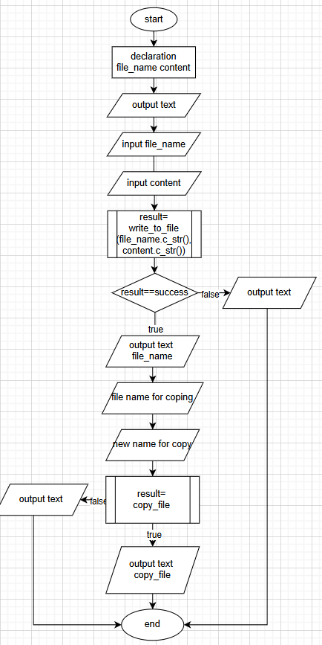
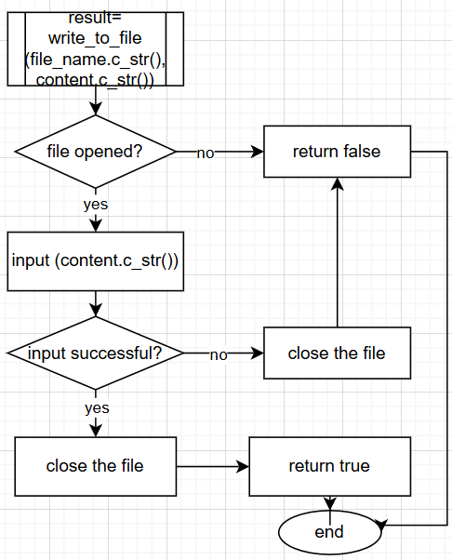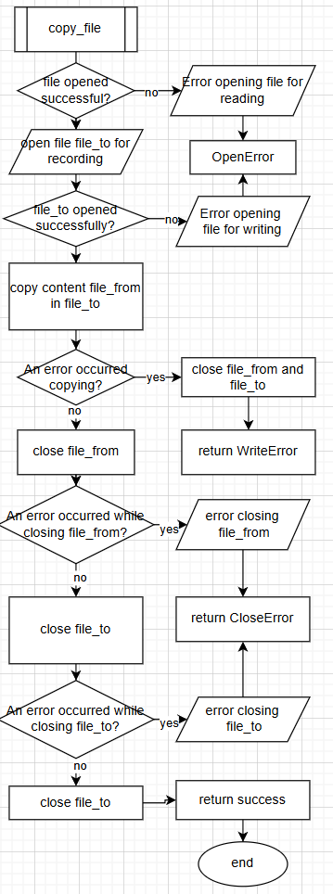

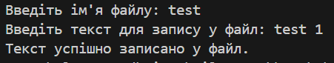

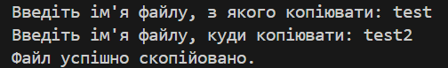
Завдання №2 VNS LAB 6v9
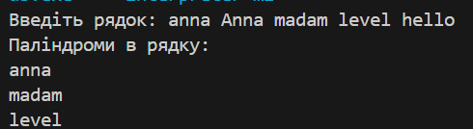
Завдання №3 VNS LAB 8v9
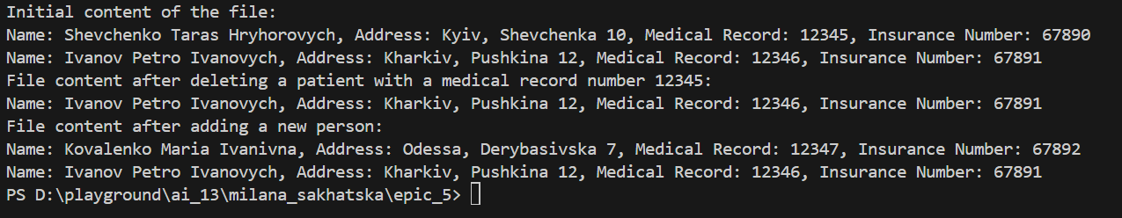
Завдання №4 VNS LAB 9v9
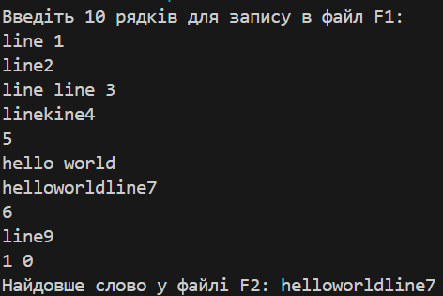
Завдання №5 Algotester lab 4v2
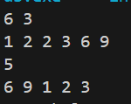
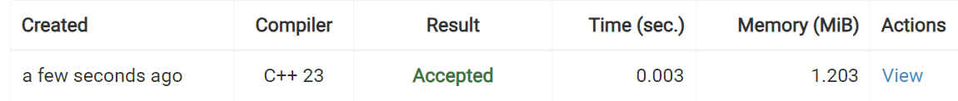
Завдання №6 Algotester lab 4v3
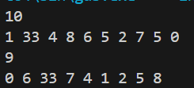
Завдання №7 Algotester lab 6v3
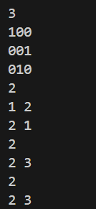
Завдання №8 Algotester lab 6v1
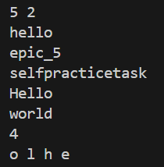

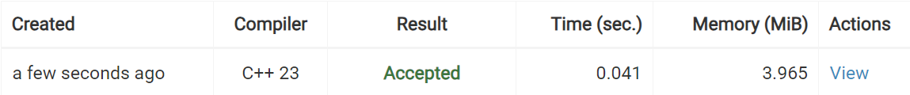
висновок: в ході виконання цієї робити я поглибила свої знання в мові c++, та роботою з файлами.

